

INFORME DE PRÁCTICAS

PRÁCTICA 7 |  | RANDOM
Apellidos | PEÑALVER FERNÁNDEZ
Nombre | ADRIÁN
Grupo | 1º MET | Curso | 2018/2019
Fecha de entrega |  | 15/01/19

Enunciado:
- Realiza el programa cambiando la forma con que se genera de manera aleatoria el color.
- Utilizando elementos vistos anteriormente modifica el programa para que genere un protector de pantalla, dado un tiempo determinado y a una determinada velocidad.

Solución:
1. Realiza el programa cambiando la forma con que se genera de manera aleatoria el color.
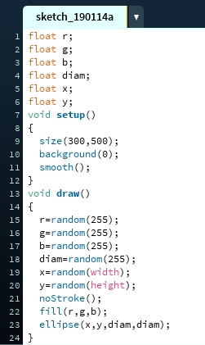
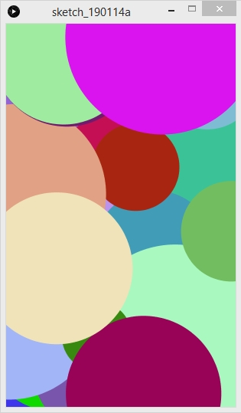

Podemos ver como en el programa original, se crean una serie de círculos en posiciones y con colores aleatorios por un tiempo indefinido.
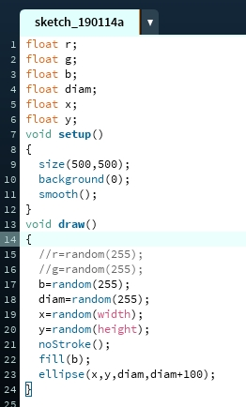
Para este caso he utilizado colores aleatorios en una escala de grises.

2. Utilizando elementos vistos anteriormente modifica el programa para que genere un protector de pantalla, dado un tiempo determinado y a una determinada velocidad.
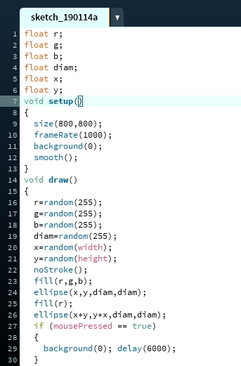
En este caso he cambiado la velocidad de frames y he establecido que el protector de pantalla finaliza pintando de negro el fondo cuando se mantiene pulsado el botón del ratón.

